- مفهوم الهيكل التنظيمي :-
# هناك تداخل في المفاهيم بين مصطلح :الهيكل التنظيمي ومصطلحات : البناء التنظيمي ، والتصميم التنظيمي ، والخريطة التنظيمية ....
# الهيكل التنظيمي هو : النموذج الذي يعكس طبيعة التعامل والتنسيق الرسمي المصمم من قبل الإدارة للربط بين مهام الأفراد والجماعات في المنظمة بما يعمل على تحقيق أهداف المنظمة .
# وهو يتكون من أربعة عناصر هي : المهام والمسئوليات – وحدات إدارية – التنسيق الرأسي – التنسيق الأفقي
- الخريطه التنظيميه :-
# عباره عن رسم بياني او تخطيط يصور لنا الخطوط العريضه للهيكل التنظيمي ، يصور العلاقات والارتباطات الرسمية داخل المنظمة ، ويصف خطوط انسياب السلطة والمسئولية التي توضع من أجل التنسيق .
# وهي تختلف في أنواعها.
- طرق وخطوات تصميم الهيكل التنظيمي :-
اولا: طريقه تحديد الاهداف : (التصميم من اعلى الى اسفل) :-
# يرتبط قيام أي منظمة بالهدف الرئيس لإنشائها ، كما ترتبط أنشطتها المختلفة بأهدافها الفرعية . وهما ما يعبر عنهما عند تصميم الهيكل التنظيمي
# وتتبنى هذه الطريقة سلسلة من الخطوات ، تتمثل في : تحليل الأهداف الرئيسة إلى أهداف ، ونشاطات فرعية ، ثم يتم بناء وحدات رئيسة وفقاً لطبيعة نشاط المنظمة واختلاف خصائصه ، بعد ذلك تقسم كل وحدة رئيسة إلى وحدات فرعية ، وكل فرعية إلى وحدات أصغر تؤدى مهام محددة وتحقق أهداف محددة وتضم عددا من العاملين الذين يقومون بأعمال متشابهة .
ثانيا: طريقه تجميع الانشطه : (التصميم من اسفل الى اعلى ):-
# تقوم هذه الطريقة على أساس : تجميع الأنشطة المتشابهة في وحدات صغيرة ، ثم تجميع هذه الوحدات المتشابهة في أقسام محددة ، ثم تجميع هذه الأقسام في إدارات أكبر حتى نصل إلى قمة الهرم التنظيمي الذي يمثل الإدارة العليا للمنظمة .
# وبالقطع لا يغيب عن فطنة الطالب الذكي أن هاتين الطريقتين تكملان بعضهما البعض
- طرق التنظيم :-
- التنظيم على اساس الوظيفه :-
المدير العام

مدير الانتاج
مدير التسويق
مدير شؤون الموظفين

- التنظيم على اساس المنتج :-
المدير العام

مدير قسم العصائر
مدير قسم الحليب
مدير قسم الاجبان

- التنظيم على اساس العمليات :-
المدير العام

تنفيذ البرامج
تصميم البرامج
تقييم البرامج

- التنظيم على اساس الموقع الجغرافي :-
شركة المجد

القاهره
دبي
الرياض

- التنظيم على اساس نوع المستفيد :-
مدير عام الشركه

مشاريع الحكومه
مشاريع الافراد
مشاريع المؤسسات الخاصه

- التنظيم المختلط :-
# من النادر أن نجد تنظيم ا يقوم على أساس نو ع واحد فقط من التنظيمات السابقة .
# تجمع كثير من المنظمات بين أكثر من طريقة في التنظيم بناء على أهدافها ، واحتياجاتها الراهنة والمستقبلية ، وحجمها ، ونوع منتجاتها ، والعملاء الذين تتعامل معهم .
# نجد مثل هذه التنظيمات المختلطة في كثير من المصانع والشركات السعودية مثل : الاتصالات السعودية – سابك – البنوك السعودية
- الخرائط التنظيميه :-
# صوره او مخطط لهيكل المنظمه
# فوائدها :
1 - إعطاء صورة كاملة عن هيكل المنظمة .
2 - بيان كيفية تقسيم العمل
3 - توضيح المستويات الإدارية
4 - توضيح خطوط السلطة والمسئولية في المنظمة
- اشكال الخرائط التنظيميه :-
- الخرائط التقليديه الرأسماليه :-
مدير عام
مدير

مدير
مساعد
مساعد

مدير

مدير

مدير

- الخرائط الافقيه : -
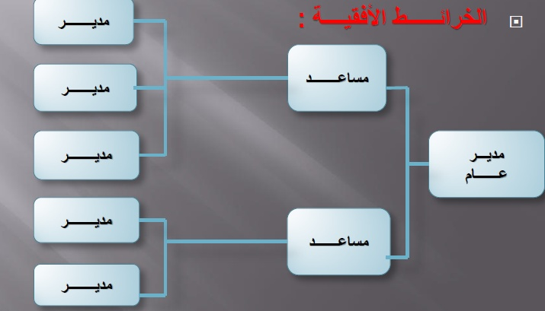
- الخرائط الدائريه :-
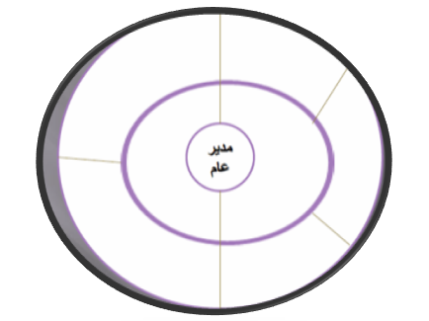
- الدليل التنظيمي :-
# يعرف الدليل التنظيمي بانه وثيقه تتضمن معلومات تفصيليه تشمل أهداف المنظمة ونشاطاتها ومسميات وأهداف وارتباطات ومهام الوحدات الإدارية فيها إلى جانب الخرائط التنظيمية .
# وينظر إلى الدليل التنظيمي باعتباره المذكرة التفسيرية للخريطة التنظيمية : حيث يعطي تفاصيل عن جميع الأنشطة والأعمال التي تتم داخل الخريطة التنظيمية ، والإدارات والأقسام والأهداف التي تسعى كل وحدة إدارية إلى الوصول إليها .
# وهو يعد إحدى الخطوات الرئيسة لعملية الهيكلة التنظيمي
- فوائد الدليل التنظيمي :-
- يمثل وثيقه او مرجعا اساسيا عن التنظيم الاداري للمنظمه بما يحويه من معلومات عن أهداف ونشاطات المنظمة .
- يمكّن من الرجوع إلى الخارطة التنظيمية من قبل مسئولي المنظمة وزائريها والباحثين في مجال التنظيم .
- توضيح خطوط السلطة والمسئولية في المنظمة حيث يعرف الموظفين برؤسائهم ، وبما هو مطلوب منهم .
- معالجة مشكلة التداخل والازدواجية بين الوحدات الإدارية في المنظمة ، من خلال توضيح أهداف المنظمة وارتباطاتها.
- محتويات الدليل التنظيمي :-
- مقدمه عن الدليل يذكر فيها السبب وراء اعداده واهميته بالنسبه للمنظمة .
- نبذة تاريخية عن المنظمة من حيث : نشأتها وأهدافها وأنشطتها
- الهيكل التنظيمي .
- الخارطة التنظيمية .
- وصف مهام الوحدات الإدارية .
- الملاحق

